Registro de pruebas y evidencias del prototipo
Proyecto: JACSA Gestión — Sistema de Gestión de Pedidos Fecha de la corrida reportada: 2026-10-27 Versión de interfaz: 1.0.0 Entorno: Node 24.13; React + TypeScript + Vite; API Express; SQLite local (node:sqlite, experimental). Acceso de demo: http://127.0.0.1:3001, solo mientras el servicio local está iniciado. No hay URL pública.
1. Resultado de la corrida
Verificación | Comando o identificación registrada | Resultado
Build TypeScript/Vite | npm run build | Aprobado: TypeScript y Vite finalizaron correctamente.
Backend/API | npm test (desde prototipo/) | 33/33 aprobadas. Repetidas por coordinación sobre la versión integrada final.
E2E | npm run test:e2e (desde prototipo/) | 5/5 aprobadas. Repetidas por coordinación sobre la versión integrada final; Chromium, base temporal y cuatro contextos de sesión independientes.
Pantalla móvil | Login, portal y cotizador configurados a 390 × 844 px | Etiquetas, foco y ausencia de desborde visible comprobados en el alcance de la corrida; no equivale a evaluación de usabilidad por una persona.
Conversión de unidades (RNF09) | Valores de prueba 1, 144 y 200 | Conversión funcional comprobada en esos casos. La equivalencia de negocio 100 pares = 200 unidades continúa siendo un supuesto documental, no una regla confirmada por JACSA.
Las suites corresponden a la corrida coordinada; no se afirma una prueba individual por cada requisito ni cobertura completa de cada RF. Los escenarios E-01–E-18 son documentación de expectativas y permanecen separados de estas pruebas automatizadas.
2. Recorrido y valores observados
La historia de demostración usa datos sintéticos del seed y una sola solicitud/pedido para ART-001:
Paso / pantalla | Evidencia visual | Resultado observado o esperado en la corrida
Cotizador del portal | 01cotizador.png | Cliente Alfa, ART-001, 2 gruesas = 288 unidades; neto $21.600, IVA 21% $4.536, total $26.136 ARS. La vista indica que es una estimación de demo, no cotización formal.
Cotización | 02cotizacion.png | Propuesta del caso ART-001 por $26.136, recargo de demostración 25%, vigencia configurada de 7 días; estados del listado visibles.
Stock y faltantes iniciales | 03stockfaltante.png | Físico inicial de hilado negro 400 g y alma negra 200 g; requeridos 576 g / 288 g; faltantes 176 g / 88 g.
Pedido y planificación | 04tableropedidos.png | El pedido de 288 unidades aparece en Pedidos, con Máquina 04 y prioridad visible.
Cola de producción | 05operariocola.png | Pedido Listo, 288/288 unidades, 100% de avance y control de calidad verificado.
Portal y avisos | 06portalcliente.png | Se observa el pedido y tres avisos registrados: cotización enviada, En producción y Listo. Son registros internos, no mensajes enviados.
Login móvil | 07mobilelogin.png | Login en configuración móvil 390 × 844 px; evidencia de pantalla, no prueba con usuario final.
Durante el recorrido se registró el ingreso de 200 g de hilado y 100 g de alma. Con esa reposición se cubrieron los faltantes y, tras el consumo de 576 g / 288 g, quedaron 24 g / 12 g respectivamente. Un cuarto evento de estado Entregado fue probado en backend; no se presenta como parte de los tres avisos observados en el recorrido del portal.
Los pedidos seed adicionales corresponden a otros artículos y no consumen INS-NEGRO ni INS-ALMA. Las capturas son PNG reales del prototipo y se adjuntan, cada una en página propia, en los DOCX de entrega.
3. Cobertura funcional informada
Las pruebas automatizadas de esta corrida cubrieron comportamientos asociados con RF04, RF05, RF07, RF09, RF10, RF11, RF13, RF14, RF15, RF16, RF17, RF20, RF21, RF22 y RF26. La descripción detallada y los límites por requisito están en la tabla de resultados de 4.6 de capitulo-4-validacion.md.
RF01/RF02 se usaron solo mediante lectura de catálogo/ficha seed; no se ejecutó CRUD completo. RF03, RF12, RF23, RF24, RF25 y RF27 no se deben presentar como requisitos completos validados por esta corrida. La historia visual muestra un subconjunto del comportamiento, no todos los casos límite o transiciones.
4. Límites explícitos
• Los roles del recorrido son perfiles representados en el prototipo; no son usuarios/personas de JACSA ni una aprobación del negocio. No hubo entrevistas, firmas, actas ni sesiones de usabilidad.
• Las comprobaciones de seguridad reportadas son básicas. No constituyen auditoría, certificación ni evaluación formal exhaustiva.
• No se instrumentó latencia; no se afirma el umbral RNF05 de tres segundos. No se observó operación durante un mes y no se afirma el 99% de disponibilidad RNF06.
• La verificación móvil se limita a login/portal/cotizador en 390 × 844 px; no se afirma cobertura responsive total ni que RNF01 cumpla el criterio de tres toques.
• El consentimiento del portal y el uso de datos sintéticos no prueban cumplimiento integral de Ley 25.326; no hay dictamen legal.
• No se enviaron correos/WhatsApp reales. No hay exposición pública del servicio ni datos productivos.
• La compilación y las suites aprobadas no equivalen a aceptación formal de RF/RNF ni extienden el alcance a RF23/RF24/RF25/RF27.
5. Capturas adjuntas
1. 01cotizador.png — portal, solicitud y estimación.
2. 02cotizacion.png — propuestas y acciones comerciales.
3. 03stockfaltante.png — stock, reservas y faltantes.
4. 04tableropedidos.png — pedidos y planificación.
5. 05operariocola.png — cola, avance y estado Listo.
6. 06portalcliente.png — portal y avisos registrados.
7. 07mobilelogin.png — login en configuración móvil.
Anexo visual — capturas del prototipo

Captura 01 — 01cotizador.png
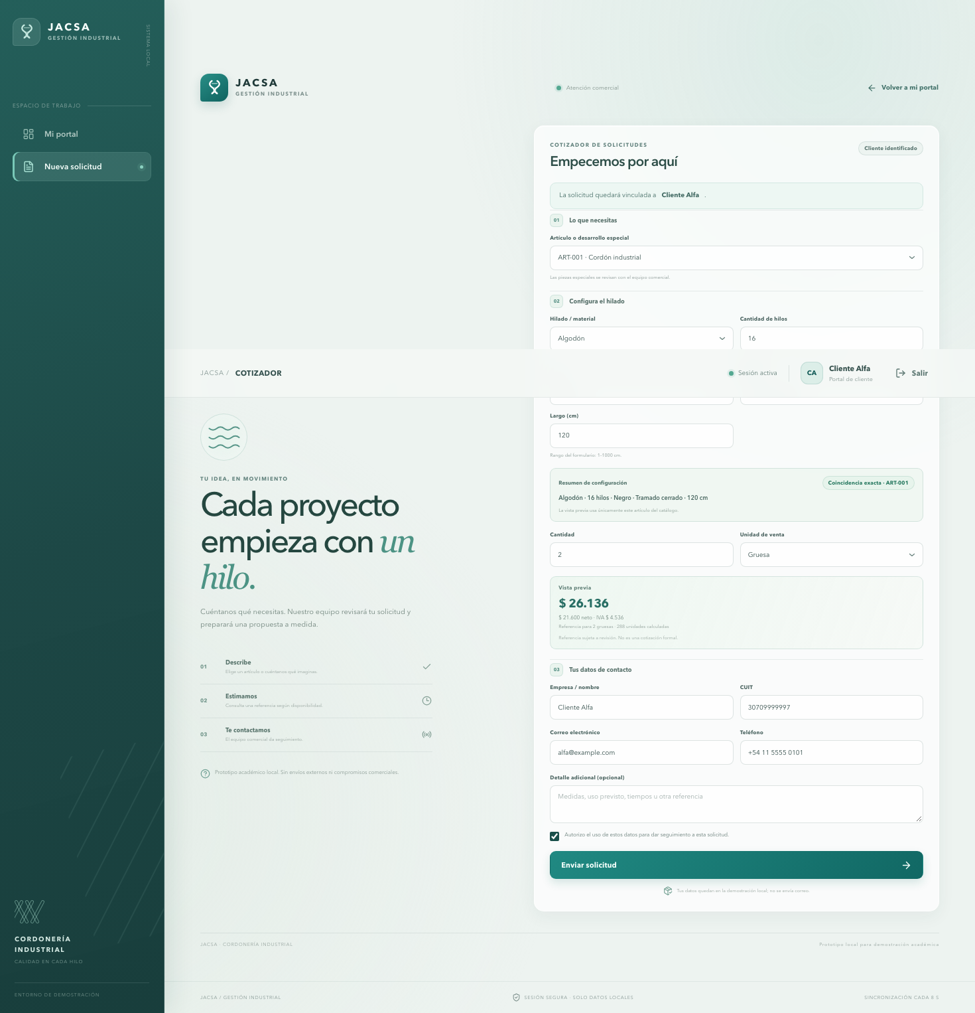

Captura 02 — 02cotizacion.png
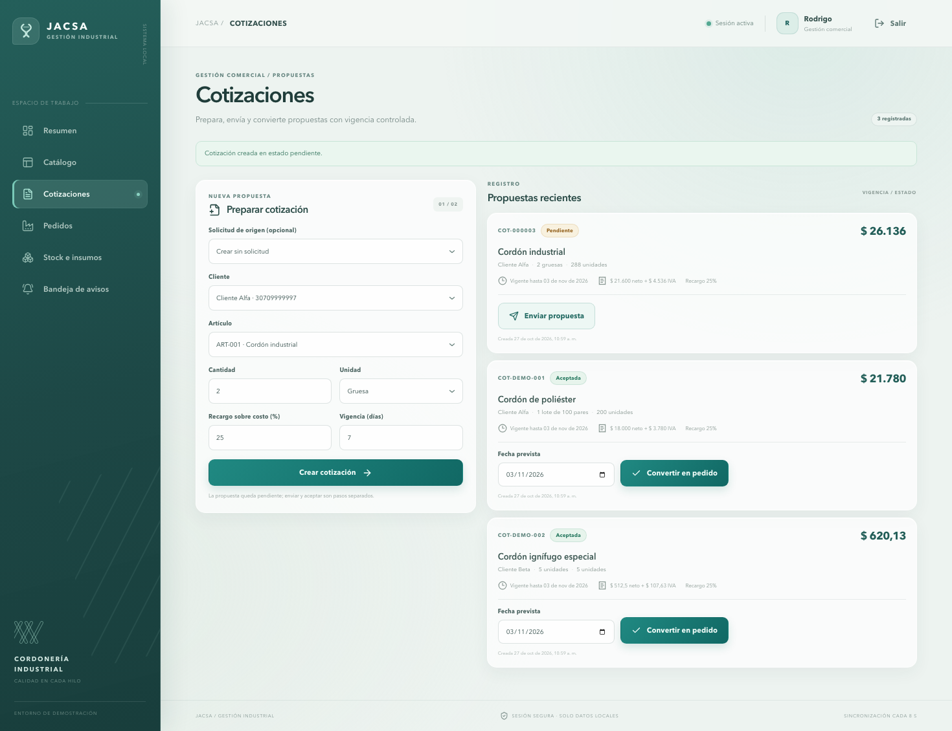

Captura 03 — 03stockfaltante.png
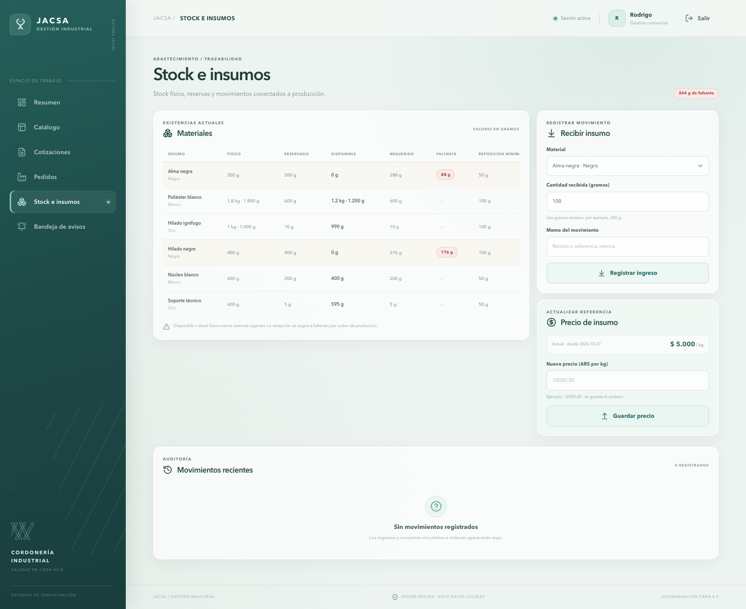

Captura 04 — 04tableropedidos.png
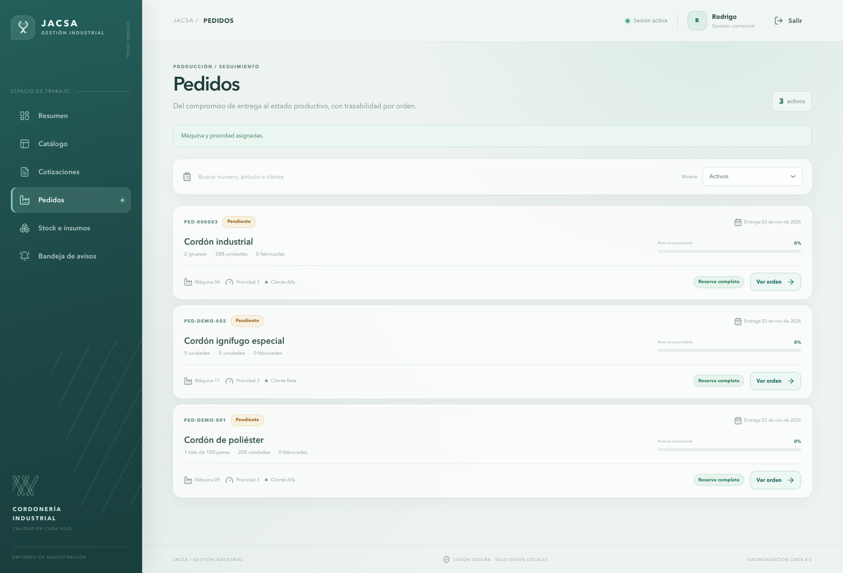

Captura 05 — 05operariocola.png
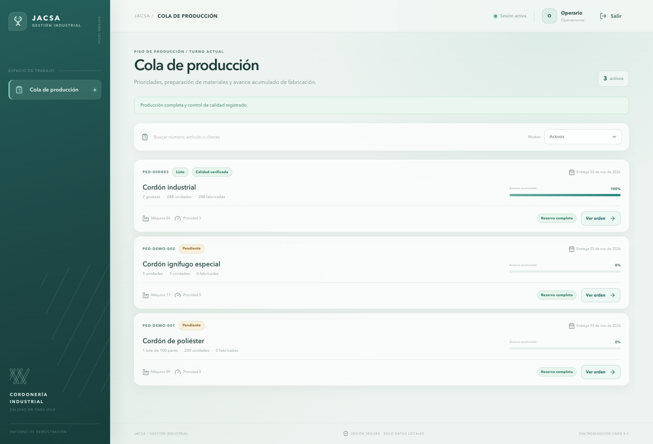

Captura 06 — 06portalcliente.png
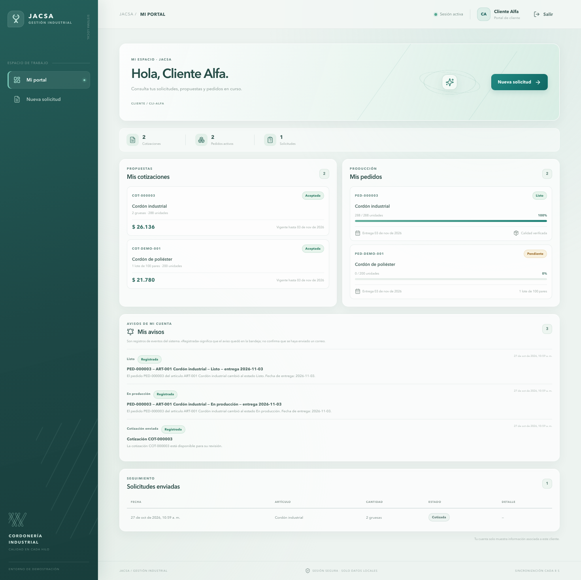

Captura 07 — 07mobilelogin.png


